Қазақстан Республикасы
Қаржы министрінің
2018 жылғы 8 ақпандағы
№ 146 бұйрығына 37-қосымша
Нысан

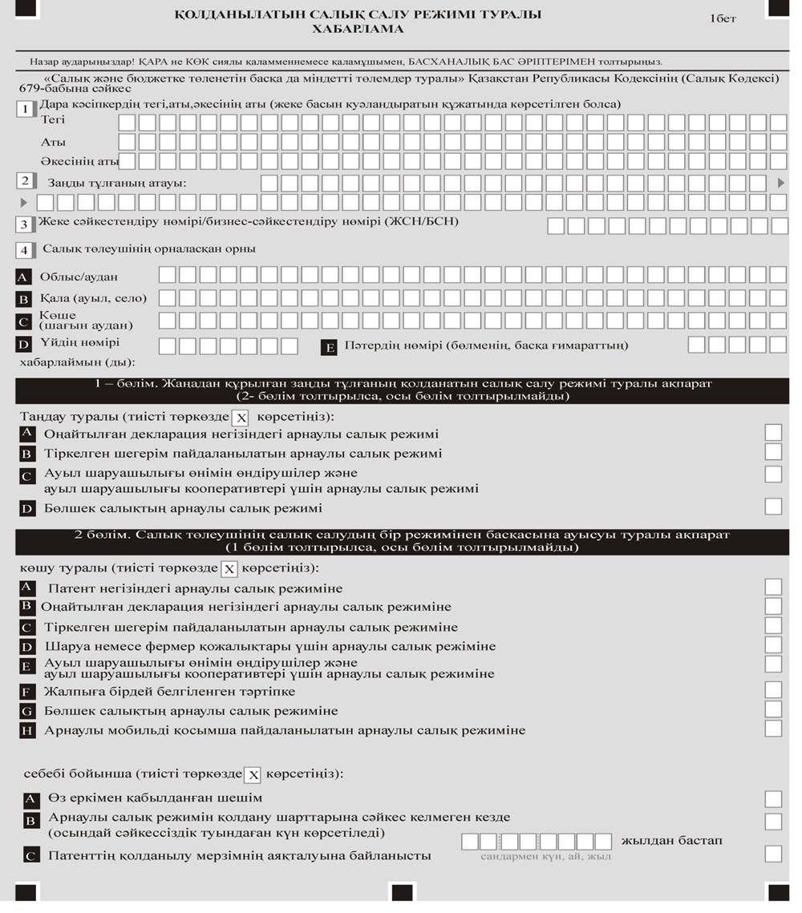
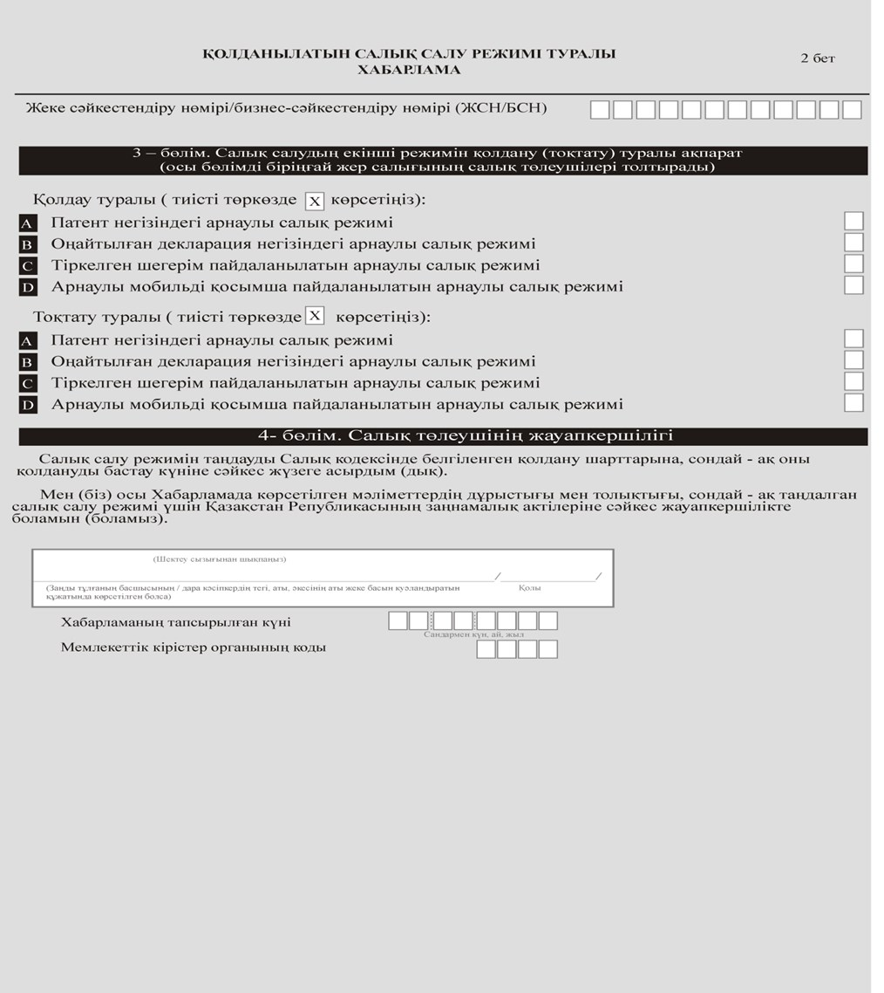
Ескертпе: аббревиатураларды ашып жазу:
ЖСН/БСН - жеке сәйкестендіру нөмірі/бизнес сәйкестендіру нөмірі.

